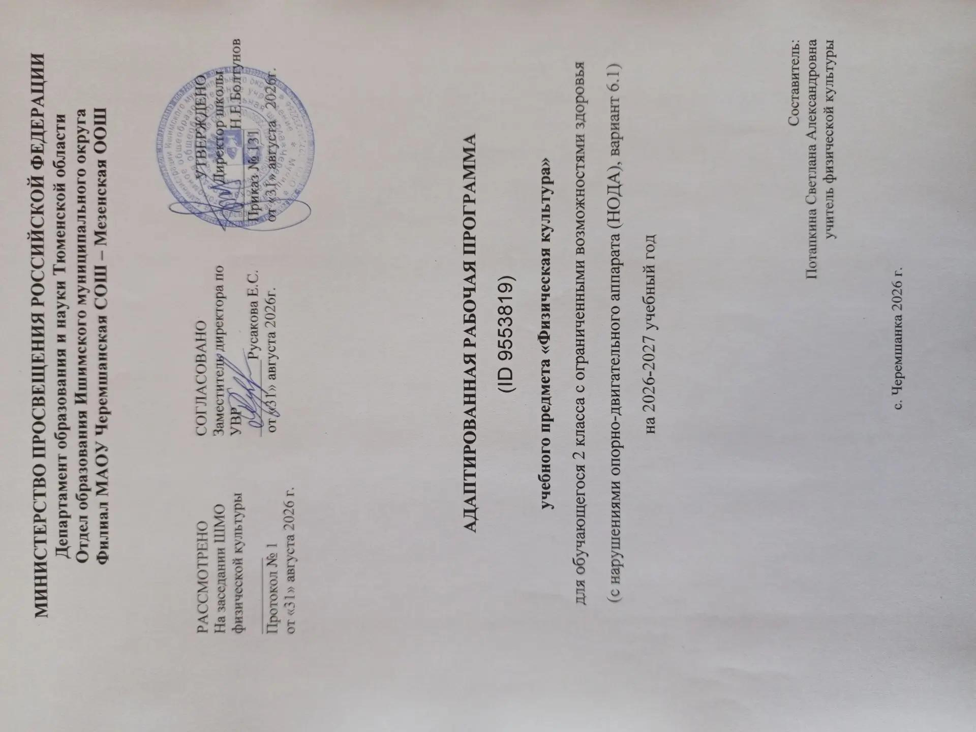

Адаптированная рабочая программа по физической культуре для обучающегося 2 класса с нарушением опорно-двигательного аппарата создана в соответствии с
- Федеральным государственным образовательным стандартом начального образования обучающихся с ограниченными возможностями здоровья, утвержденным приказом Министерства образования и науки Российской Федерации от 19.12.2014 № 1598 (зарегистрированным в Министерстве юстиции РФ (03.02. 2015 г. под № 35847).
- Адаптированной образовательной программой, НО для обучающихся с НОДА (6.1)
С учётом авторской программы В.И. Лях: Рабочие программы. Физическая культура. Предметная линия учебников В. И. Ляха. 1-4 классы: пособие для учителей общеобразовательных организаций, М.: Просвещение, 2019.
Рабочая программа ориентирована на УМК: Лях В.И. Физическая культура. 1 – 4 классы:
Целью физического воспитания является формирование разносторонне физически развитой личности, поддержание и развитие способностей к движению и функциональному использованию двигательных навыков, способной активно использовать ценности физической культуры для укрепления и длительного сохранения собственного здоровья, оптимизации трудовой деятельности и организации активного отдыха.
Задачами реализации программы являются:
- мотивация двигательной активности;
- поддержка и развитие имеющихся движений, расширение диапазона произвольных движений и профилактика возможных двигательных нарушений;
- освоение новых способов передвижения;
- формирование зрительно-двигательной координации, ориентировки в пространстве;
- улучшить функционирование дыхательной системы и сердечно-сосудистой.
- улучшение показателей физического развития;
- освоение жизненно важных двигательных умений, навыков и качеств
- постепенная адаптация организма к воздействию физических нагрузок, расширение диапазона функциональных возможностей физиологических систем организма;
- повышение физической и умственной работоспособности; закаливание и повышение сопротивляемости защитных сил организма;
- формирование волевых качеств личности и интереса к регулярным занятиям физической культурой;
- воспитание сознательного и активного отношения к ценности здоровья и здоровому образу жизни;
- обучение правилам подбора, выполнения и самостоятельного формирования комплекса упражнений утренней гимнастики с учетом рекомендаций врача и педагога;
- соблюдение правил личной гигиены, рационального режима труда и отдыха, полноценного и рационального питания.
Основные задачи реализации содержания:
- Обеспечение коррекции индивидуальных двигательных нарушений в зависимости от тяжести поражения ОДА.
- Развитие мелкой моторики и коррекция ее нарушений.
- Овладение ребёнком с основными представлениями о собственном теле, возможностях и ограничениях его физических функций, возможностях компенсации.
- Формирование понимания связи телесного самочувствия с настроением, собственной активностью, самостоятельностью и независимостью.
- Овладение умениями поддерживать образ жизни, соответствующий возрасту, потребностям и ограничениям здоровья, поддерживать режим дня с необходимыми оздоровительными процедурами.
- Развитие двигательной активности. Формирование умения следить за своим физическим состоянием, отмечать и радоваться любому продвижению в росте физической нагрузки, развитию основных физических качеств (силы, быстроты, выносливости, координации, гибкости).
- Формирование установки на сохранение и укрепление здоровья, навыков здорового и безопасного образа жизни.

Планируемые результаты изучения учебного предмета
Личностные результаты
– развитие мотивов учебной деятельности и формирование личностного смысла учения;
– развитие самостоятельности и личной ответственности за свои поступки на основе
представлений о нравственных нормах, социальной справедливости и свободе;
– развитие этических качеств, доброжелательности и эмоционально-нравственной
отзывчивости, понимания и сопереживания чувствам других людей;
– развитие навыков сотрудничества со взрослыми и сверстниками, умения не создавать
конфликтов и находить выходы из спорных ситуаций;
– формирование установки на безопасный, здоровый образ жизни;
Метапредметные результаты:
– формирование умения планировать, контролировать и оценивать учебные действия в
соответствии с поставленной задачей и условиями ее реализации; определять наиболее
эффективные способы достижения результата;
– формирование умения понимать причины успеха/неуспеха учебной деятельности и
способности конструктивно действовать даже в ситуациях неуспеха;
– определение общей цели и путей ее достижения;
- умение договариваться о распределении функций и ролей в совместной деятельности;
- осуществлять взаимный контроль в совместной деятельности, адекватно оценивать собственное поведение и поведение окружающих;
– готовность конструктивно разрешать конфликты посредством учета интересов сторон и
сотрудничества.
Предметные результаты:
– формирование первоначальных представлений о значении физической культуры для
укрепления здоровья человека (физического, социального и психологического), о ее
позитивном влиянии на развитие человека (физическое, интеллектуальное, моциональное, социальное), о физической культуре и здоровье как факторах успешной учебы и социализации;
– овладение умениями организовать здоровьесберегающую жизнедеятельность (режим дня, утренняя зарядка, оздоровительные мероприятия, подвижные игры и т.д.);
– взаимодействие со сверстниками по правилам проведения подвижных игр и соревнований;
– выполнение технических действий из базовых видов спорта, применение их в игровой и соревновательной деятельности.

Содержание курса «Физическая культура»
Знания о физической культуре
Физическая культура. Физическая культура как система разнообразных форм занятий физическими упражнениями по укреплению здоровья человека. Ходьба, бег, прыжки, лазанье, ползание, ходьба на лыжах, плавание как жизненно важные способы передвижения человека.
Правила предупреждения травматизма во время занятий физическими упражнениями: организация мест занятий, подбор одежды, обуви и инвентаря.
Из истории физической культуры. История развития физической культуры и первых соревнований. Связь физической культуры с трудовой и военной деятельностью.
Физические упражнения. Физические упражнения, их влияние на физическое развитие и развитие физических качеств. Физическая подготовка и её связь с развитием основных физических качеств. Характеристика основных физических качеств: силы, быстроты, выносливости, гибкости и равновесия.
Физическая нагрузка и её влияние на повышение частоты сердечных сокращений.
Способы физкультурной деятельности
Самостоятельные занятия. Составление режима дня. Выполнение простейших закаливающих процедур, комплексов упражнений для формирования правильной осанки и развития мышц туловища, развития основных физических качеств; проведение оздоровительных занятий в режиме дня (утренняя зарядка, физкультминутки).
Самостоятельные наблюдения за физическим развитием и физической подготовленностью. Измерение длины и массы тела, показателей осанки и физических качеств. Измерение частоты сердечных сокращений во время выполнения физических упражнений.
Самостоятельные игры и развлечения. Организация и проведение подвижных игр (на спортивных площадках и в спортивных залах).
Физическое совершенствование
Физкультурно-оздоровительная деятельность
Комплексы физических упражнений для утренней зарядки, физкультминуток, занятий по профилактике и коррекции нарушений осанки.
Комплексы упражнений на развитие физических качеств.
Комплексы дыхательных упражнений. Гимнастика для глаз.
Спортивно-оздоровительная деятельность
Лёгкая атлетика. ( 20 часов).
Прыжковые упражнения: на одной ноге и двух ногах на месте и с продвижением; в длину и высоту; спрыгивание и запрыгивание;
Броски: большого мяча (1кг) на дальность разными способами.
Метание: малого мяча в вертикальную цель и на дальность.
На материале легкой атлетики: прыжки, бег, метания и броски; упражнения на координацию, выносливость и быстроту. Упражнения с предметами, в силу их особого значения для детей, включены в данный раздел: упр. с гимнастическими палками, с большими и малыми мячами, обручами. Особое внимание уделяется формированию функции хвата и умению манипулировать с предметами различными по форме, объему и весу.
Подвижные и спортивные игры (16 часов +6 часов в конце года).
На материале спортивных игр.
Футбол: удар по неподвижному и катящемуся мячу; остановка мяча; ведение мяча; подвижные игры на материале футбола.
Баскетбол: специальные передвижения без мяча; ведение мяча; броски мяча в корзину; подвижные игры на материале баскетбола.
Волейбол: подбрасывание мяча; подача мяча; приём и передача мяча; подвижные игры на материале волейбола.
Названия игр, правила безопасности при игре.
Гимнастика с основами акробатики. (12 часов).
Организующие команды и приемы. Строевые действия в шеренге и колонне; выполнение строевых команд.
Акробатические упражнения. упражнения в группировке; перекаты;
Гимнастические упражнения прикладного характера. Прыжки со скакалкой. Передвижение по гимнастической стенке. Преодоление полосы препятствий с элементами лазанья и перелезания, переползания, передвижение по наклонной гимнастической скамейке.
На материале гимнастики с основами акробатики: игровые задания с использованием строевых упражнений, упражнений на внимание, силу, ловкость и координацию.
Основные положения и движения головы, рук, ног, туловища. Приседание на всей ступне, стоя у опоры. Наклоны туловища вперед, назад, в стороны.
Дыхательные упражнения.
Лыжные гонки. (14 часов).
Передвижение на лыжах; повороты; спуски; подъёмы; торможение. перенос лыж, ступающий шаг без палок и с палками. Скользящий шаг
На материале лыжной подготовки: упражнения на выносливость и координацию.
Из-за отсутствия материально-технической базы для проведения уроков по теме «Плавание» часы данного раздела перераспределены для более углубленного изучения разделов «Лёгкая атлетика», «Подвижные игры с элементами спортивных игр», «Гимнастика с элементами акробатики».

Тематическое планирование
Содержание темы «Знания о физической культуре» изучаются теоретически на уроках по темам: «Легкая атлетика», «Спортивные игры с элементами подвижных игр», «Гимнастика с элементами акробатики», «Лыжная подготовка».

Вид программного материала | Всего часов
Знания о физической культуре
Способы физкультурной деятельности
Физическое совершенствование | 62
1. Легкая атлетика | 20
2. Гимнастика с основами акробатики | 12
3. Лыжные гонки | 14
4. Подвижные игры и спортивные игры | 22
Всего | 68

Календарно-тематическое планирование

№ урока | Тема урока | Кол-во часов | Дата (план) | Дата  (факт) |  | Характеристика деятельности обучающихся
Раздел программы №1 Легкая атлетика - 20 ч.
1 | Техника безопасности на уроках физической культуры.  Когда и как возникли физическая культура и спорт. | 1
2-3 | Что такое физическая культура. Разновидности ходьбы | 2 |  |  |  | • объяснять правила поведения и требования к экипировке на занятиях физической культурой,  • работать в группе, устанавливать рабочие отношения.  • самостоятельно формулировать познавательные цели  • излагать факты истории развития физической культуры, характеризовать ее роль и значение в жизни человека  • развитие этических чувств, доброжелательности и отзывчивости  • иметь установку на безопасный, здоровый образ жизни  • описывать технику беговых упражнений.  • осваивать технику бега различными способами.  • соблюдать правила техники безопасности при выполнении беговых упражнений  • знать технику выполнения прыжка, правила техники безопасности при выполнении прыжков  • осваивать универсальные умения по взаимодействию в парах и группах при разучивании и выполнении беговых упражнений  • осуществлять действия по образцу, сохранять заданную цель  • описывать технику выполнения ходьбы, беговых упражнений  • проявлять положительные качества личности и управлять своими эмоциями в различных (нестандартных) ситуациях и условиях  • отбирать и составлять комплексы упражнений для утренней зарядки и физкультминуток.  • освоение начальных форм познавательной и личностной рефлексии.  • ознакомление с правилами самостоятельного отбора упражнений и их объединения в комплексы.  • овладение умениями организовывать здоровьесберегающую жизнедеятельность (режим дня, утренняя зарядка, оздоровительные мероприятия, подвижные игры и т.д.).  • осваивать технику метания малого мяча.  • соблюдать правила техники безопасности при метании малого мяча  • взаимодействовать со сверстниками в процессе освоения метания, соблюдая правила безопасности.  • контролировать процесс и оценивать результат своей деятельности, владеть средствами саморегуляции и рефлексии деятельности.  • описывать технику метания малого мяча  • проявлять качества силы, быстроты и координации при метании малого мяча,  • развитие доброжелательности и отзывчивости  • знакомятся с понятиями «самоконтроль», «ЧСС»  • контролирование темпа бега по частоте сердечных сокращений  • развитие навыков сотрудничества со сверстниками и учителем
4 | Укрепление здоровья средствами закаливания. Правила проведения закаливающих процедур. | 1
5-9 | - Подбрасывание и ловля мяча двумя руками, перебрасывание мяча через шнур | 5
10-14 | Дыхательные упражнения. Ходьба на равновесие, с ускорением и замедлением. | 5
15 | Разучивание эстафет с гимнастической палкой. Игра | 1
16-20 | «Море волнуется». Игра «Отгадай, чей голосок» ТБ в спортивном зале и во время упражнений со спортивным инвентарем | 5
Раздел программы №2. Элементы спортивных игр - 16 ч |  |  |  |  |  | (6 часов в конце года)
21 | - Техника безопасности на уроках спортивных игр. Названия и правила игр, инвентарь, оборудование. | 1 |  |  |  | • определять ситуации, требующие применения правил предупреждения травматизма.  • знать, как выполняются броски и ловля мяча в парах, правила ведения и передачи мяча, технику броска мяча в баскетбольное кольцо разными способами и после ведения; знать правила подвижных игр  • знать технику выполнения приема передачи мяча сверху, приема мяча снизу, знать правила подвижных игр.  • эффективно сотрудничать и способствовать эффективной кооперации, управлять поведением партнера (контроль, коррекция, оценка действия, умение убеждать)  • видеть указанную ошибку и исправлять ее, сохранять заданную цель, адекватно оценивать свои действия и действия партнера.  • описывать технику выполнения упражнений, предупреждая появление ошибок и соблюдая правила безопасности  • развитие доброжелательности и эмоционально-нравственной отзывчивости, формирование установки на безопасный и здоровый образ жизни  знать, как выполняются броски и ловля мяча в парах, правила ведения и передачи мяча, технику броска мяча в баскетбольное кольцо разными способами и после ведения; знать правила подвижных игр  • знать технику выполнения приема передачи мяча сверху, приема мяча снизу, знать правила подвижных игр.  • эффективно сотрудничать и способствовать эффективной кооперации, управлять поведением партнера (контроль, коррекция, оценка действия, умение убеждать)  • видеть указанную ошибку и исправлять ее, сохранять заданную цель, адекватно оценивать свои действия и действия партнера.  • описывать технику выполнения упражнений, предупреждая появление ошибок и соблюдая правила безопасности  • развитие доброжелательности и эмоционально-нравственной отзывчивости, формирование установки на безопасный и здоровый образ жизни.  • организовывать и проводить подвижные игры с элементами соревновательной деятельности  • моделирование, выбор наиболее эффективных способов решения игровой ситуации.  • умение объяснять свой выбор и игру.  • формирование умения планировать, контролировать и оценивать учебные действия в соответствии с поставленной задачей и условиями ее реализации; определять наиболее эффективные способы достижения результата.  • развитие этических чувств, доброжелательности и эмоционально-нравственной отзывчивости, понимания и сопереживания чувствам других людей.
22-25 | Ходьба с преодолением полосы препятствий и переступанием Техника броска мяча в цель. | 4
26-29 | Ловля мяча после отскока, ведение мяча | 4
30-32 | Ведение мяча (правой и левой) на месте и в движении | 3
33-36 | Удар по катящему мячу, удары в цель | 4
Раздел программы №3. Гимнастика с элементами акробатики – 12 ч.
37 | - Техника безопасности во время занятий. Названия снарядов и гимнастических элементов | 1 |  |  |  | • соблюдать правила безопасности.  • выполнять разминку, знать правила подвижных игр.  • универсальные умения по взаимодействию в парах и группах при разучивании подвижных игр, слушать и слышать друг друга, управлять поведением партнера  • адекватно оценивать свои действия и действия партнера, контролировать процесс и результат своей деятельности  • рассказывать правила проведения подвижных игр  • развитие мотивов учебной деятельности и осознание личного смысла учения, принятие и освоение социальной роли учащегося,  • развитие доброжелательности и эмоционально-нравственной отзывчивости, формирование установки на безопасный и здоровый образ жизни  • выполнять разминку, направленную на сохранение правильной осанки, знать технику выполнения кувырка вперед, стойки на лопатках и моста.  • знать технику выполнения висов и упоров, предупреждать появление ошибок и соблюдать правила техники безопасности  • осваивать универсальные умения по взаимодействию в парах и группах при разучивании и выполнении акробатических упражнений  • контролировать процесс и результата своей деятельности  • описывать технику выполнения акробатических упражнений, иметь представление о правильной осанке.  • развитие мотивов учебной деятельности и осознание личного смысла учения, принятие и освоение социальной роли учащегося, развитие доброжелательности и эмоционально-нравственной отзывчивости, формирование установки на безопасный и здоровый образ жизни  • знать о строении тела, основных формах движений (циклических, ациклических, вращательных, напряжении и расслаблении мышц при их выполнении)  • представлять конкретное содержание и сообщать его в устной форме, выражать свои мысли в соответствии с задачами и условиями коммуникации.  • самостоятельно формулировать познавательные цели, сохранять заданную цель  • устанавливать связь между развитием физических качеств и основных систем организма.  • развитие мотивов учебной деятельности и осознание личностного смысла учения, формирование установки на безопасный и здоровый образ жизни
38-39 | Основная стойка. Повороты направо, налево; команды «Шагом марш!», «Класс, стой!». | 2
40-42 | Освоение общеразвивающих упражнений, развитие координационных | 3
43-44 | Группировка; перекаты в группировке, лёжа на животе и из упора стоя на коленях | 2
45-46 | Ходьба для равновесия, перешагивание через мячи. | 2
47-48 | Подбрасывание и ловля набивного мяча | 2
Раздел программы №4 Лыжная подготовка- 14 ч |  |  |  |  |  |  |  |  |  |  |  |  |  |  |  |  | осваивают технику равномерного бега, чередование ходьбы и бега, прыжки.  учатся соблюдать правила техники безопасности на занятиях кроссовой подготовкой.  • взаимодействие в парах и группах при разучивании и выполнении беговых упражнений  • оценивание своего самочувствия, выбор индивидуального темпа передвижения,  • описывание техники выполнения ходьбы, беговых упражнений  • развитие умения не создавать конфликты и находить выходы из спорных ситуаций
49 | - Техника безопасности при занятиях на лыжах. Основные требования к одежде и обуви во время занятий. | 1 |  |  |  | • руководствоваться правилами выбора обуви и формы одежды в зависимости от времени года и погодных условий.  • передвигаться на лыжах скользящим шагом без палок;  • моделировать технику базовых способов передвижения на лыжах.  • передвигаться на лыжах ступающим шагом без палок.  • передвигаться на лыжах скользящим шагом с палками;  • передвигаться на лыжах скользящим шагом с палками;  • выполнять повороты переступанием на месте.  • выполнять повороты переступанием на месте.  • осваивать технику поворотов, спусков и подъемов.  • передвигаться на лыжах скользящим шагом с палками;  • объяснять технику выполнения поворотов, спусков и подъемов.  • спускаться с горки и подниматься (ёлочкой, лесенкой);  • умение организовать самостоятельную деятельность с учетом требований ее безопасности, сохранности инвентаря и оборудования, организации мест занятий  • умение планировать собственную деятельность, распределять нагрузку и отдых в процессе ее выполнения.  • формирование способов позитивного взаимодействия со сверстниками в парах и группах при разучивании  • упражнений.  • развитие мотивов учебной деятельности и осознание личностного смысла учения, формирование установки на безопасный и здоровый образ жизни  • развитие самостоятельности и личной ответственности за свои поступки на основе представлений о нравственных нормах.  • формирование и проявление положительных качеств личности, дисциплинированности, трудолюбия и упорства в достижении поставленной цели.
50-52 | Освоение техники лыжных ходов. | 3
53-55 | Техника скольжения в сочетании с движениями рук. | 3
56-57 | Ходьба на лыжах без палок и с палками | 2
58-59 | Ходьба на лыжах одновременным безшажным ходом | 2
60-62 | Техника поворотов переступанием | 3
63 | Игра «Охотники и утки» | 1 |  |  |  | определять ситуации, требующие применения правил предупреждения травматизма.  знать, как выполняются броски и ловля мяча в парах, правила ведения и передачи мяча, технику броска мяча в баскетбольное кольцо разными способами и после ведения; знать правила подвижных игр
64 | Игра «Мяч соседу» | 1
65 | Игра «Выстрел в небо» | 1
66 | Игра «Ловишка с мячом» | 1
67 | Разучивание игры «Перестрелка» | 1
68 | ПДД «Экскурсия по посёлку». Итоговый урок. Эстафеты. | 1

